Тема. Робота над вимогами до продукту
1. Вимоги до продукту проекту
2. Планування та моделювання вимог

1. Вимоги до продукту проекту

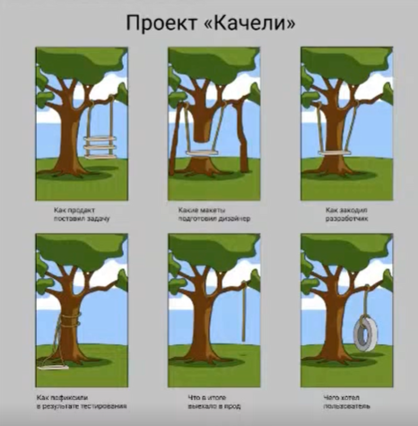

Стан проекту.
Тим часом нульовий спринт продовжується (передпроектний). Команда займається підготовкою проєкту до першої ітерації, а ти починаєш описувати пріоритетні фічі проєкту.
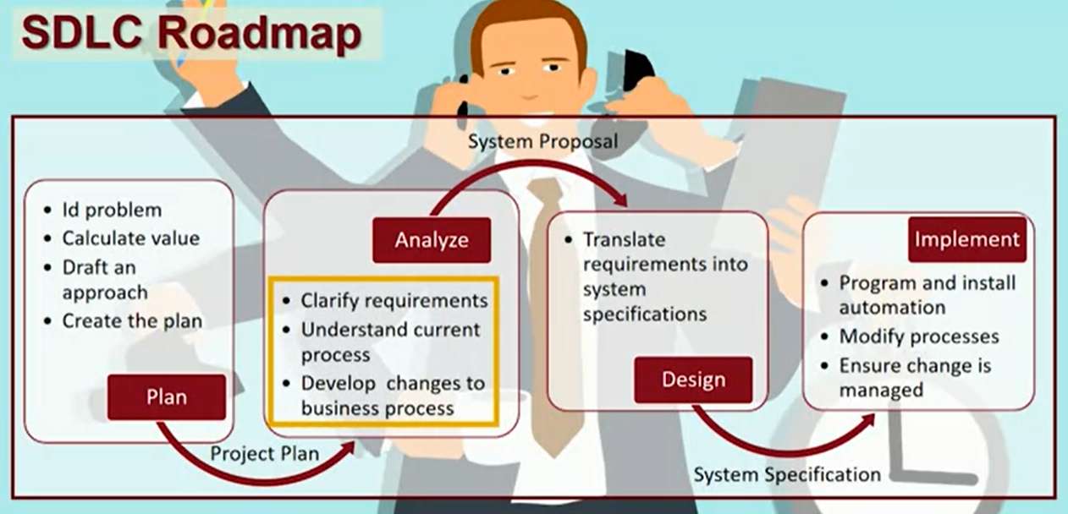

Рис. Стан аналізу у життєвому циклі продукту

Рекомендації наставника.
У нас є функції продукту, які зазначені у бізнес-вимогах.
Задача BA та PM сформувати функціональні вимоги. Функціональні вимоги детально описують логіку роботи продукту, а також його зовнішній вигляд, обмеження в розробці та нефункціональні вимоги. Функції продукту можна розглядати як цілі, а функціональні вимоги - як способи досягнення цих цілей.
Вимоги до фіч — це те, з чого починається розробка продукту. Ціна помилки на цьому етапі є дуже високою. Уяви, скільки коштує випустити цілу фічу, а потім дізнатися, що вона не потрібна! Набагато дешевше перепитати, якщо сумніваєшся в якихось моментах. Не соромся бути прискіпливим у цій роботі. З іншого боку, описи на сто сторінок ніхто просто не витримає і не прочитає. Намагайся дотримуватися середини між детальністю та точністю.
Вимоги — один із твоїх головних інструментів. З їхньою допомогою можна впливати на проєкт, адже це по суті скоуп. Якщо тобі не вистачає бюджету, подивися, які вимоги є некритичними, але займають багато часу на розробку, і спробуй їх скоротити.

Вимога (Requirement) – умова чи здатність, якому має відповідати функціонал (проєкт, продукт або послуга), для того, щоб вирішити проблему чи досягнути мети (задовольними потребу).
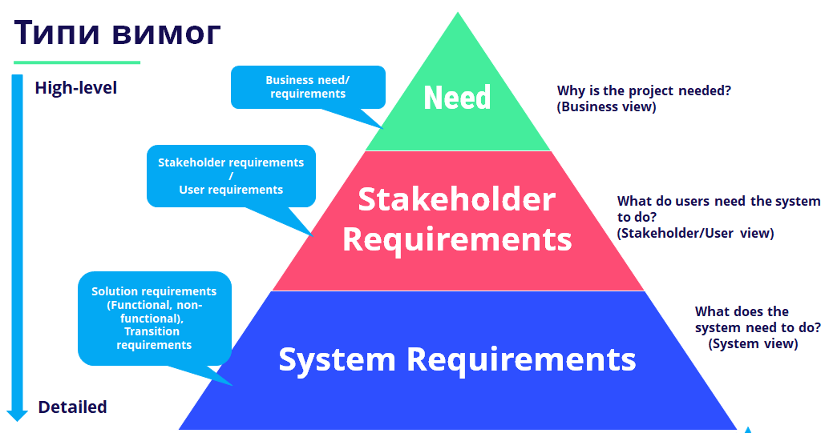

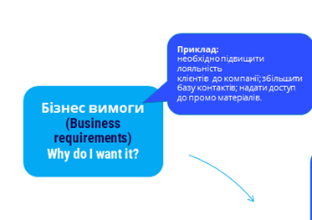
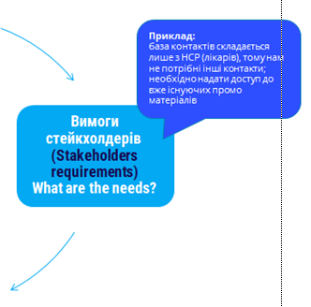

User Requirements (вимоги користувачів або користувацькі вимоги) – це опис того, що система має робити, функції, які вона має виконувати, та вимоги, які користувачі або інші стейкхолдери ставлять до продукту чи системи. Вони визначаються з точки зору користувачів і описують бажану функціональність, властивості та характеристики системи. Опис функціональних та нефункціональних вимог на рівні користувачів є першим кроком у процесі формулювання системних вимог. Вони допомагають зрозуміти яким чином система повинна задовольняти потреби користувачів та інших стейкхолдерів. Після цього вимоги розробляються більш детально на рівні системних вимог і, в кінцевому підсумку, на рівні функціональних та технічних вимог, які використовуються при проєктуванні та розробці системи.

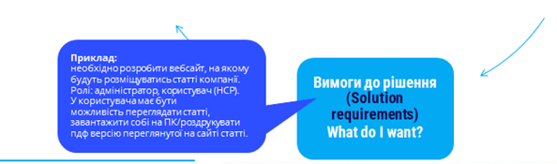

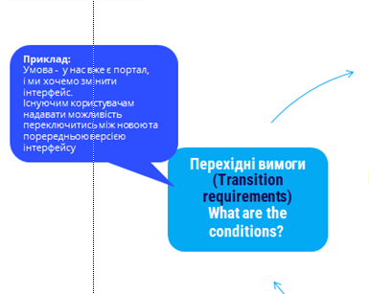

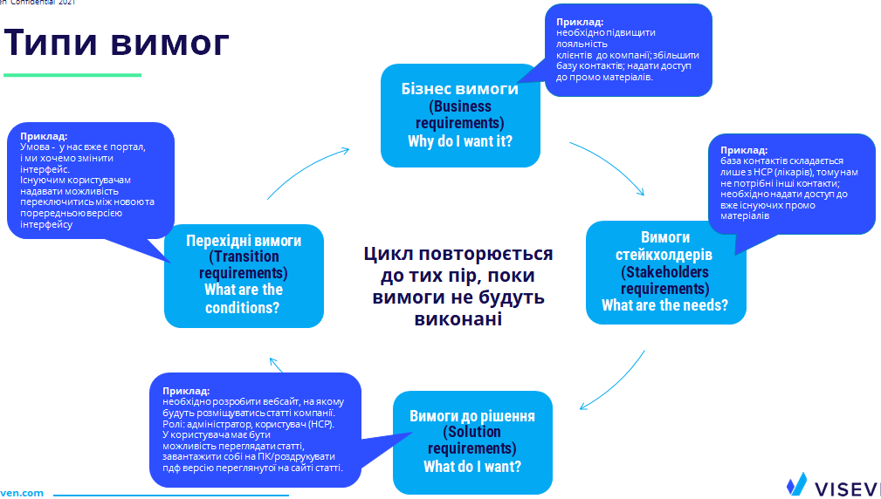\
Вимоги оформляються у вигляді документу (BRD - business requirements documents or SRS – system requirement specification).
Наприклад.
Ціль написання бізнес-вимог:
Побудувати комунікацію між усіма рівнями стейкхолдерів та давати відповідь на питання: що має робити система? Але не вказувати як це має робити система.
Надати інформацію розробникам про порядок виконання робіт
Надати інформацію про програмний продукт для використання
Надати інформацію тестувальникам про те, що має робити програмне забезпечення
Надати інформацію маркетологам, що буде робити ПЗ на ринку
Вимоги регулюються ДСТУ ISO/IEC 25010:2016 Інженерія систем і програмних засобів. Вимоги до якості систем і програмних засобів та її оцінювання (SQuaRE). Моделі якості системи та програмних засобів (ISO/IEC 25010:2011, IDT)
Вимоги мають бути пронумеровані, пріоритизовані відповідно до бюджету, часу та ресурсів та ступенем складності
Вимоги мають логічно вибудовані
Вимоги мають бути класифіковані на функціональні та нефункціональні
Вимоги мають мати джерело їх виникнення або походження
https://coursera.org/share/2a4ce869544aee24a9ab8a208b8f402f

Вимоги базуються на формулюванні того, що має робити система, треба уникати пасивних дієслів, суб’єктивізму (простий, зручний, гарний, майже, завжди, як мінімум, більш висока якість, чого система не має робити, …).
Приклад шаблону хороши вимог:
[Умова] [Предмет] [Дія] [Об'єкт] [Обмеження]
ПРИКЛАД: Коли отримано сигнал x [Умова], система [Предмет] встановить [Дія] сигнал x отриманий біт [Об'єкт] протягом 2 секунд [Обмеження].

Другий варіант:
[Умова] [Дія або обмеження] [Значення]
ПРИКЛАД: У стані моря 1 [Умова], радіолокаційна система повинна виявляти цілі в радіусі до [Дія або обмеження] 100 морських миль [Значення],
https://coursera.org/share/59242e99a2ecc9fe4e833f00c050ae74

Функціональні та нефункціональні вимоги:
Функціональні вимоги відоносяться до процесу, який має виконувати система (наприклад, конкретний розрахунок або конкретні можливості, які повинен мати процес).
Нефункціональні вимоги стосуються обмежень системи, наприклад, на яких платформає має працювати система, або мови, які має пітримувати система, або будь-які вимоги що стосуються кількості користувачів або розрахунків. Дані вимоги вносять у фазу проектування розробникам, які створили систему. Нефункціональних вимог існує понад 60 штук. Найбільш розповсюджені із них описують безпеку, продуктивність (перформанс), доступність і зручність використання (юзабіліті).
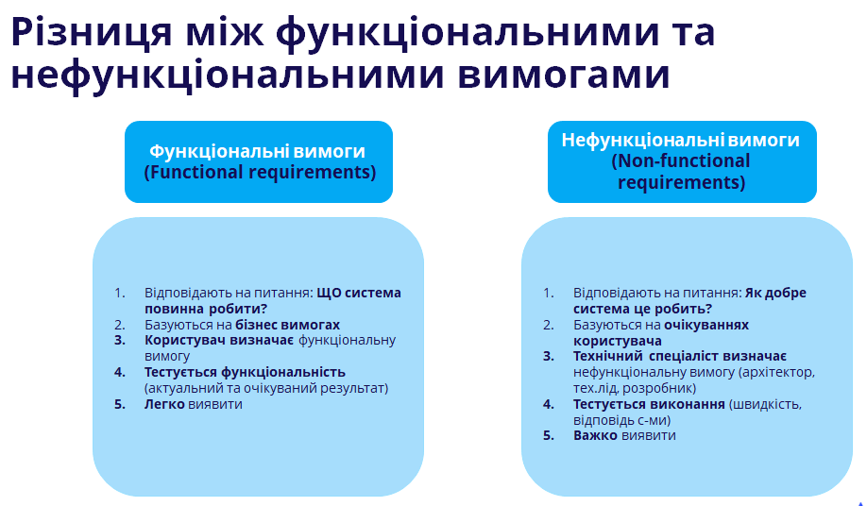
Приклад, функціональні вимоги:
1. Система керування транспортними засобами
1.1 Система дозволить менеджерам переглядати поточний інвентар нових транспортних засобів.
1.2 Система дозволить новому менеджеру транспортних засобів розміщувати замовлення на нові транспортні засоби.
1.3 Система зафіксує додавання нових транспортних засобів до інвентарю, коли вони будуть отримані від виробників.

Приклад, нефункцінальні вимоги:
1. Оперативність
1.1 Система повинна працювати на планшетних ПК, які будуть використовуватися продавцями.
1.2 Система повинна взаємодіяти з системою управління цехом.
1.3 Система має підключатися до принтерів бездротовим способом.
2. Продуктивність
2.1 Система повинна підтримувати торговий персонал із 15 продавців.
2.2 Систему слід оновлювати за допомогою пропозицій на транспортні засоби, що очікують на розгляд, кожні 15 хвилин.
3. Безпека
3.1 Жоден продавець не може отримати доступ до контактів клієнтів будь-якого іншого продавця.
3.2 Тільки власник і менеджер з продажу можуть затверджувати пропозиції клієнтів.
3.3 Використання кожного планшетного ПК має бути обмежене продавцем, якому він призначений.
4. Культурно-політичні і т.д.
https://coursera.org/share/2dc3f23e259970e31107286dca82da85

Є типовий перелік вимог в ІТ-компанії для бізнесу, щоб виявити потребу в не функціональних вимогах.

Ти як продакт овнер.
По-перше, ціль вимог — дати всім однакове уявлення про те, якою саме має бути фіча. До опису вимог долучаєшся ти, тобі допоможе команда: прожект менеджер, QA, розробники та інші фахівці, які працюватимуть з тобою над проєктом.
А по-друге, вимоги потрібно постійно уточнювати та затверджувати із замовником. Зазвичай це відбувається кілька разів на тиждень. Замовник затверджує вже написані вимоги та дізнається про нові подробиці для майбутніх завдань. Це потрібно, щоб уникнути непорозуміння, про які ти турбуєшся.
На різних етапах управління проекту застосовуються різні підходи до формування та оцінки вимог. На етапі просейлу для формування тривалості і вартості проекту, це укрупнені методи, на етапі розробки – це деталізовані.
До традиційних методів відносять метод прямого підрахунку витрат годин на розробку від команди проекту та застосування до них коригуючих коефіцієнтів (наприклад для контрактів Fixed price та Проєкт зі зрозумілими вимогами часто розробляється за моделлю Waterfall), що сформовані експертним шляхом на основі попереднього досвіду. Задача тут полягає у розрахунку загальної тривалості проекту (T – заданий критерій оцінки), враховуючи набір фіч F ⊆ M та їхні характеристики, що сформовані на основі вимог користувача. Для цього використано формалізований шаблон математичної моделі, яка дозволяє розрахувати загальну тривалість проекту у годинах на основі наявних даних та характеристик фіч, які сформовані на основі вимог користувача. Отже, вихідними змінними є:
F– множина фіч {f1, f2, ..., fm}.
Ti(f) – час, необхідний для розробки фічі f на етапі роботи над проектом i, де i = UI, Dev, QA, PM, BA, СR.
E – множина всіх етапів проекту;
Ki – коефіцієнт складності етапу i, що враховує нормативи витрат часу на етапах UI, Dev, QA, PM, BA, СR.
Тоді, математична модель визначення загальної тривалості проекту T, враховуючи набір фіч F ⊆ M та їхні характеристики, що сформовані на основі вимог користувача матиме вигляд:

$$T = Σ(f ∈ F) Σ(i ∈ E) Ti(f) ∙ Ki$$

Таблиця – трудомісткість робіт за стадіями розробки мобільного додатку відеоредактора Filmy
Фіча, F | Ti(f), год. | UI | Dev | QA | PM, BA | СR
Для користувачів
Реєстрація та особистий профіль | 273,6 | 32 | 120 | 45,6 | 22,8 | 53,2
Підключення автомобіля до телефону | 172,8 | 16 | 80 | 28,8 | 14,4 | 33,6
Моніторинг стану автомобіля | 273,6 | 32 | 120 | 45,6 | 22,8 | 53,2
Запит діагностики | 100,8 | 16 | 40 | 16,8 | 8,4 | 19,6
Отримання звітів | 151,2 | 24 | 60 | 25,2 | 12,6 | 29,4
Запис на сервіс | 172,8 | 16 | 80 | 28,8 | 14,4 | 33,6
Оплата послуг | 122,4 | 8 | 60 | 20,4 | 10,2 | 23,8
Чат зі службою підтримки | 136,8 | 16 | 60 | 22,8 | 11,4 | 26,6
Для сервісного центру
Панель управління | 453,6 | 32 | 220 | 75,6 | 37,8 | 88,2
База клієнтів | 151,2 | 24 | 60 | 25,2 | 12,6 | 29,4
База знань | 28,8 |  | 16 | 4,8 | 2,4 | 5,6
Звіти та аналітика | 356,4 | 48 | 150 | 59,4 | 29,7 | 69,3
Всього, T | 2394 | 264 | 1066 | 399 | 199,5 | 465,5

Таблиця – Нормативу розподілу трудомісткості за етапами розробки
Етап | % від часу на розробку
Стабілізація системи | 0,25
Тестування системи | 0,3
Час менеджера | 0,15
Комунікація в команді | 0,1
Поставка готового коду | пів дня - день
Ризики | 0,2

До недоліків традиційного підходу до оцінки трудомісткості можна віднести: суб'єктивність та залежність від експертних оцінок, висока трудомісткість самих оціночних робіт, відсутність гнучкості в залежності від змін впливу зовнішнього контексту.
Наведені в таблицях дані є достатньо зрозумілими для аналізу та визначення трудомісткості проєкту. Наведені для розрахунку нормативи визначені експертним шляхом на основі досвіду роботи команд над іншими проектами. Однак така простота криє за собою ряд недоліків, зокрема відволікання розробників від безпосередньої їх роботи для проведення оцінки трудомісткості фіч, суб’єктивізм в оцінці, що випливає з набутого досвіду фахівців та неможливості врахувати всі залежності в проекті та передбачити вплив такого фактору як зміна вимог користувача.

Для нашого проекту, який базується на контракті Time and material (T&M) даний метод розрахунку може бути використаний частково або на початкових етапах оцінки проекту для окремих фіч. В нашому проекті потрібна більш складна модель оцінки, яка базується на гнучких підходах, в рамках яких є різні практики.

Після отримання Візії проекту, вимоги користувачів можна описувати повністю або ітераційно для невеликого обсягу роботи. Перший варіант – про Waterfall методологію та зрозумілі в розробці проєкти. А ітераційне прописування правил – для Scrum та проєктів, де з кожним спринтом все може сильно змінитись. Waterfall проєкт потребує написаної та затвердженої специфікації. Специфікація проєкту, як правило, це документ, який містить детальні вимоги та характеристики проєкту. Вона розкриває обсяг, цілі, обмеження, терміни, вимоги до якості, вартість та інші ключові аспекти проєкту. Специфікація проєкту визначає те, що має бути досягнуто в проєкті та яким чином це має бути зроблено. У більшості специфікацій вимог використовуються шаблони або вказівки, хоча вони рідко відповідають будь-якому фіксованому стандарту. Вимоги завжди структуровані в документі відповідно до основних функціональних можливостей системи або областей проєкту чи частин системи. Специфікація пишеться для Fixed price контрактів та проєктів з певними термінами та скоупом завдань. Наприклад, коли замовник просить створити клон якогось додатка та прикладає чіткі вимоги до дизайну та розробки.
Специфікація може бути розроблена як для всього проєкту в цілому, так і для окремих функцій або підсистем. Це залежить від обсягу проєкту та потреб стейкхолдерів. Важливо враховувати потреби та особливості конкретного проєкту. У більшому проєкті, де різні функції можуть мати різних виконавців або розробників, окремі специфікації для функцій можуть бути більш практичними. У менших проєктах або там, де вимоги сильно взаємозалежні, проєктна специфікація може бути достатньою. Однак, замовник далеко не завжди приходить із чіткими думками, тому дуже багато IT-проєктів працюють за моделлю Scrum. У такому разі специфікація не пишеться, а вимоги опрацьовуються поступово, фіча за фічею.
В Agile-проєктах зачасту формування вимог здійснюється двома основними способами – з використанням природної мови, тобто мови, якою користувачі або стейкхолдери проєкту спілкуються (наприклад user story та use case) та з використанням концептуальних моделей (model based – Use Case Diagrams, Class Diagrams, Activity Diagrams, State Diagrams). Найбільш широке поширення отримав перший підхід, як найбільш гнучкий, а другий носить допоміжний характер. Поряд з цим використання графічних елементів є широко поширеним в практиці формування вимог. Основною метою використання графічних елементів є надання додаткової інформації у вигляді анотацій або допомогти візуалізувати вимоги. Вони є більш наочною формою бачення вимог. Наведемо опис деяких з цих інструментів.
User Story – метод опису вимог у гнучких методологіях розробки, таких як Scrum. Вимоги виражаються короткими історіями користувачів, які описують функціональність з точки зору користувача.
Use Case – це один із інструментів, що використовується для аналізу та документування вимог користувачів та функціональності системи. Він допомагає описати те, як користувачі взаємодіють із системою та як система реагує на їх дії. Use Case включає в себе сценарії взаємодії користувачів із системою і є важливим інструментом для розуміння та аналізу бізнес-процесів та вимог користувачів.
Use Case Diagram – використовується для моделювання та візуалізації вимог стейкхолдерів з точки зору користувачів та їх взаємодії з системою.
Requirements Specification – документ, що може бути представлений у вигляді формальних специфікацій, де кожна вимога описується з урахуванням її докладних характеристик.
Data Flow Diagram – використовується для моделювання потоків даних та процесів у системі.
Prototyping – метод, коли створюються прототипи чи макети системи, щоб стейкхолдери могли краще зрозуміти, як працюватиме система та які вимоги вони мають до неї.
Вибір методу залежить від типу проєкту, специфіки бізнесу та вподобань команди. Найчастіше використовують комбінацію різних методів для найкращого розуміння та документування вимог стейкхолдерів. Найпоширенішими є методи User Story та Use Case. User Story подає функціональні вимоги з точки зору користувача простою, зрозумілою і прийнятною мовою для всіх стейкхолдерів проєкту. Складені історії користувачів (User Story) можуть:
- швидко визначити межі вимог користувачів на ранній стадії розробки системи та розділити їх на незалежні функціональні точки, що може допомогти зрозуміти основні вимоги користувачів за дуже короткий час і швидко виконати наступне завдання;
- чітко виражати вимоги користувачів, максимально обмежувати межі вимог і зосереджуватися на основних функціях, які необхідно досягти, або ключових проблемах, які потрібно вирішити, щоб задовольнити вимоги користувачів, роблячи отримання вимог більш гнучким і ефективним.
Згаданий для порівняння метод Use Case описує функціональні вимоги більш детально, ніж User Story. Однак, це може бути корисно для розуміння складних вимог або вимог, які мають багато взаємозв'язків з іншими вимогами. В таблиці 1 наведено основні відмінності між ними.
Таблиця 1 – Основні відмінності User story від Use case
Критерій | User Story | Use Case
Опис | Короткий опис вимоги з точки зору користувача | Детальний опис взаємодії користувача з системою
Зосередженість | На користувачі | На системі
Ітеративність | Легко змінювати та доповнювати | Менше гнучкий
Участь користувачів | Легко залучити користувачів | Менше зручний для залучення користувачів
Легкість розуміння | Легко зрозуміти користувачам, розробникам та іншим зацікавленим сторонам | Менш зрозумілий користувачам
Вимірювання | Можна виміряти за допомогою критеріїв прийняття | Менш вимірний
Підтримка тестування | Можна використовувати для створення тестів | Менш підтримує тестування
Відстеження прогресу | Можна використовувати для відстеження прогресу розробки | Менш підтримує відстеження прогресу

Отже, User story є короткими та більш зрозумілими, вони поділяють фічу на задачі, що легко реалізуються, якими можна заповнювати спринти. З User story простіше управляти змінами й затверджувати їх із замовником. Use case, на відміну від User story, більш послідовні й ґрунтовні і зазвичай використовуються для моделювання функціональних вимог та сценаріїв взаємодії. Use case вказують на акторів (користувачів) та їх взаємодії з системою. Перевага Use case перед User story полягає в тому, що в одному Use case по кроках розписані всі вимоги до фічі. Отже, з ними краще видно загальну картину та простіше керувати межами проєкту. З іншого боку, Use case складніше підтримувати й змінювати, оскільки вони набагато потужніші і комплексніші, ніж User story.
Загальний висновок про можливості застосування цих методів під час формування вимог користувачів полягає в тому, що залежно від проєкту можна і навіть потрібно використовувати обидва варіанти. Якщо є всі необхідні вихідні дані й можна приступати до проєкту, використовуються Use case. При змінних вимогах – застосовуються User story. Ось деякі фактори, які слід враховувати при виборі методу:
- цілі проєкту: якщо метою проєкту є створення комерційного додатку, який буде відповідати потребам користувачів, як у нашому прикладі Filmy, то user story може бути кращим вибором. Якщо метою проєкту є створення додатку з певною функціональністю, наприклад клоном вже існуючого, то use case стає пріоритетним;
- рівень досвіду команди розробки: команда розробки має досвід роботи з use case, то цей метод може бути кращим вибором для Filmy, якщо ні – то рішення протилежне;
- складність системи: для складних систем, таких як додаток відео редактор Filmy, обидва методи можуть бути використані. Однак, якщо система є особливо складною, то use case може бути кращим вибором, оскільки вони дозволяють охопити всі аспекти системи.
Для досліджуваного проєкту Filmy поєднання цих методів може бути цінним, в залежності від стадії розвитку проєкту.
Розглянувши існуючі методи формування та опису вимог будемо поєднувати графічні, аналітичні та математичні інструменти для побудови моделі оцінки трудомісткості проекту. Опишемо етапи їх застосування.
Перший етап – це побудова діаграми use case, другий – розрахунок коригуючих коефіцієнтів, що враховують складність актора та use case, третій – оцінка та розрахунок коефіцієнтів, що враховують організаційний та технічний ризики, четвертий – математичний розрахунок трудомісткості проекту проєкту з урахуванням зазначених факторів впливу.
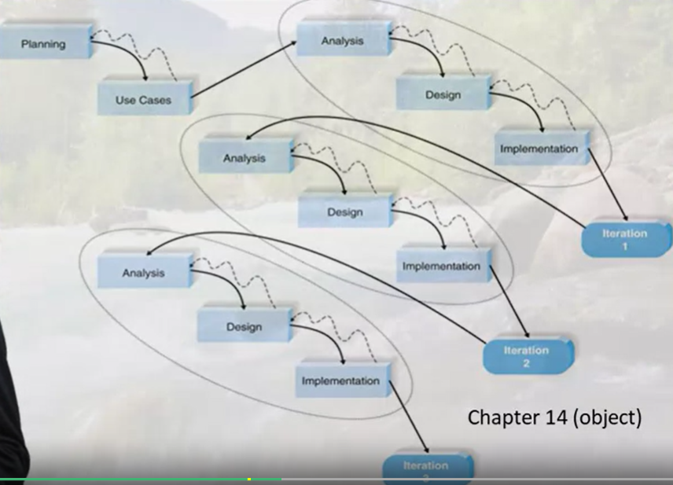
Суть застосування графічного методу Use Case діаграми полягає в тому, щоб наочно зобразити, як актори взаємодіють з системою. Діаграма складається з таких елементів:
- актори – це зовнішні системи або люди, які взаємодіють з системою. Актори позначаються овалом з ім'ям актора;
- варіанти використання – це опис поведінки системи, як вона відповідає на зовнішні запити. Варіанти використання позначаються еліпсом з ім'ям варіанту використання;
- відношення між акторами та варіантами використання – це описи того, як актори взаємодіють з варіантами використання. Відношення позначаються лініями з відповідними мітками.
В UML Use Case діаграмах, include та extend – це механізми для моделювання зв'язків між Use Case, що дозволяють розширювати та перевикористовувати функціональність системи.
- include – це прямий зв'язок між Use Case, що вказує на те, що один, основний Use Case, повинен бути виконаним, щоб виконати інший, додатковий Use Case. В зв'язку include використовується стрілка, що починається в основному (батьківському Use Case) та направлена до додаткового (включеного Use Case;
- extend – це непрямий зв'язок між двома Use Case, що вказує на те, що один Use Case може розширювати функціональність іншого В зв'язку extend використовується стрілка, що починається з додаткового (розширюю чого) Use Case та направлена до Основного (батьківського) Use Case, і має позначку «<<extend>>».
З метою визначення рівня складності системи і впливу цього фактору на виконання поставленого завдання, зокрема дотримання вимог користувача та впливу їх на тривалість продукту, розподілимо use case та акторів на прості, середні і складні (табл.3 та табл.4). На цьому рівні опису вимог залучаються експерти та аналітики для формування набору вимог з метою визначення попереднього бюджету витрат на проект. Для початку визначимо критерії розподілу акторів на прості, середні та складні (табл.3).
Таблиця 3 – Критерії розподілу акторів додатку на прості, середні і складні
Класифікація актора | Характеристика актора
Simple | Зовнішня система, яка взаємодіє із системою, яка використовує чітко визначений API
Average | Зовнішня система, яка взаємодіє із системою, що використовує стандарт протоколів зв'язку (напр.TCP/IP, HTTP, база даних)
Complex | Людина-актор, що використовує GUI інтерфейс програми

З вище представлених характеристик акторів, нами зроблено такі висновки щодо ідентифікації акторів на прості чи складні:
- якщо актор взаємодіє з декількома варіантами використання без додаткових умов, то він, швидше за все, є простим;
- якщо взаємодія між актором і системою є складною, в нашому прикладі це додаткові дії, які повинен виконати актор, щоб забезпечити реалізації варіанту використання, то актор, швидше за все, є складним;
- важливість актора для системи. якщо актор є важливим для системи, то він, швидше за все, є складним.
На основі цих характеристик, розподіляємо акторів мобільного додатку на прості, середні і складні. Це дозволяє розраховати показник середньої складності актора АСF (Actor Complexity Factor) як суму добутків кількості акторів за категорією складності та його ваги. Отримане середнє значення з цього числа на одного актора і буде $k_{АСF}$.
Далі аналізуємо систему за критерієм кількості простих, середніх та складних варіантів використання (табл.4).
Таблиця 4 – Класифікація use case на прості, середні та складні
Класифікація use case | Межі use case
Simple | межі 1-3
Average | межі 4-7
Complex | 8 і більше

На основі отриманих даних розраховуємо коефіцієнт середньої складності use case, $UCCF$ (Use Case Complexity Factor) та відповідний $k_{UCCF}$, які визначаються аналогічно АСF та $k_{АСF}$ відповідно.
Для повноти охоплення всіх факторів впливу на процес формування вимог користувача та визначення трудомісткості проекту в математичному шаблоні пропонується врахувати ще одну змінну, яка включатиме вплив організаційних те технічних факторів ризику на проект. G.
На етапі планування проекту G пропонується оцінювати на основі відповідних субфакторів та їх відносної важливості в розробці проекту. При цьому команда експертів присвоює значення кожному з субфакторів виходячи зі складності проекту, зокрема: значення 0 – якщо субфактор не має значення, 3 – якщо субфактор має середній вплив та 5 – якщо субфактор моє дуже великий вплив на проект.
Таким чином здійснюється присвоєння значення кожному з 13 субфакторів, яких має власну вагу. Шляхом добутку цих елементів визначається загальний технічний фактор проекту (TF), на онові якого можна розрахувати коефіцієнт технічної складності ($k_{TCF}$).
Коефіцієнт технічної складності ($k_{TCF}$) розраховується за формулою. 1.4.
$$k_{TCF}=0.6+(\frac{TF}{100})$$
де: $k_{TCF}$ (Technical Complexity Factor) – це коефіцієнт технічної складності проекту. Він використовується для оцінки складності розробки та впровадження програмного забезпечення. Чим вище значення $k_{TCF}$, тим складнішим вважається проект.
TF (Technical Factor) – це індекс, який враховує конкретні технічні аспекти проекту. Його значення, бчислюється на основі інших параметрів, таких як кількість функцій, складність алгоритмів, використання нових технологій тощо.
0.6 – це константа, яка додає базовий рівень складності до проекту. Значення константи 0.6 відображає мінімальний рівень складності, який присутній у будь-якому проекті, а також дозволяє більш точно порівнювати різні проекти за їхньою складністю.
Для оцінки організаційної складності проекту на етапі ініціалізації та планування проекту використовується аналогічний підхід розрахунку як і для TCF. Для визначення відповідного коефіцієнті визначено 8 субфакторів, кожному з яких визначено вагу у загальному їх значенні для розробки проекту.
Коефіцієнт організаційної складності ($k_{ОCF}$) розраховується за формулою. 1.4.
$$k_{ОCF}=1.4+(-0.03*ОF)$$

де, $k_{ОCF}$ (Organizational complexity Factor) – це коефіцієнт, який використовується для оцінки організаційної складності проекту. Він враховує різноманітні фактори, які можуть вплинути на загальну ефективніс проекту.
ОF (Organizational Factor) – це фактор, який характеризує організаційний аспект проекту, що впливає на його складність, наприклад, досвід команди, технологічна складність проекту, розмір проекту тощо.
1.4 – це константа, яка додає базовий рівень складності до проєкту. Навіть якщо всі інші фактори, що впливають на проект, є ідеальними, завжди існує певний рівень складності, пов'язаний з організацією роботи, комунікацією, управлінням проектом тощо.
-0.03 – це коефіцієнт, який показує, як сильно фактор ОF впливає на загальну складність. Мінус перед числом означає, що зі збільшенням ОF значення $k_{ОCF}$ зменшується. Іншими словами, чим вище значення ОF, тим менш складним вважається середовище проекту.
Визначивши фактори впливу на загальний рівень ризику проекту та згрупувавши їх дві категорії отримаємо такий показник G, що розраховується за формулою:

$$G=k_{TCF}*k_{ОCF}$$

Отримані значення застосуємо під час визначення тривалості робіт $T^{*}$ як нормативи, які можуть використовуватись до різних проектів з метою побудови різних сценаріїв розвитку проекту при змінних вимогах користувача до функціоналу та існуючих ризиків. В нашому випадку це формалізований шаблон математичної моделі, яка дозволяє розрахувати загальну тривалість проекту у годинах, $T^{*}$:

$$T^{*}=\sum{({c_{i}*PF}_{i}*k_{АСF})+\left(c_{J}*{PF}_{i}*k_{UCCF)}\right)+(c_{i}*{PF}_{i}*G)}$$

де: $c_{i}$ – кількість акторів для i-го use case;
$c_{j}$ – кількість use case для i-го актора;
$c_{i}$ – кількість акторів для i-го use case, що відображено на рисунку 1.
${PF}_{i}$ – продуктивність розробки для i-го use case, що задано на рівні 40 годин на розробку, як базовий рівень для даної команди на оcнові пjпереднього досвіду роботи;
$k_{АСF}$ – коефіцієнт середньої складності актора;
$k_{UCCF)}$– коефіцієнт середньої складності use case;
$G$ – показник, що враховує вплив організаційно-технічних ризиків на проект.
Отже, наведені етапи демонструють детальний підхід до оцінки трудомісткості проекту на основі методу Use Case. Модель враховує зміну вимог користувачів, що виражена через коефіцієнти складності актора та use case, а також як технічні аспекти проекту (складність функціоналу, технології), так і організаційні фактори (досвід команди, стабільність вимог), які закладені у відповідному коефіцієнті.
Запропонована математична модель дозволяє об'єднати всі отримані дані та розрахувати загальну трудомісткість проекту. При зміні вхідних параметрів, оцінюваний показник трудомісткості автоматично змінює своє значення. Такий підхід дозволяє швидко адаптуватися до різних типів проектів, а за умови правильного визначення вхідних даних, модель дозволяє отримати досить точні оцінки на ранньому етапі планування проєкту.
Для отримання вихідних даних, їх зберігання та використання використовувався пакет програмного забезпечення від компанії Atlassian, зокрема, це Jira і Confluence.
В Atlassian Marketplace є багато додатків для інтеграцій, які вирішують супутні задачі по управлінню проєкту. В нашому дослідженні використовувувалися плагіни для командної роботи щодо оцінки тривалості задач по проєкту за традиційним підходом: Agile Poker for Jira - Planning & Estimation (рис.2) та Cost Monitoring for Jira (рис.3).
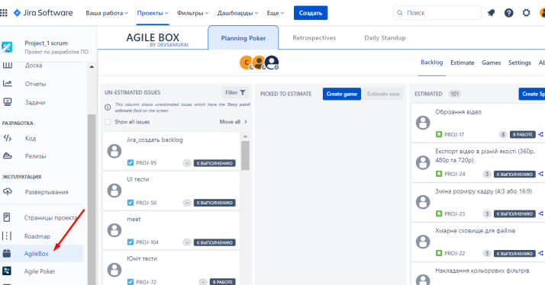
Рис. 2 Плагін Agile Poker for Jira - Planning & Estimation

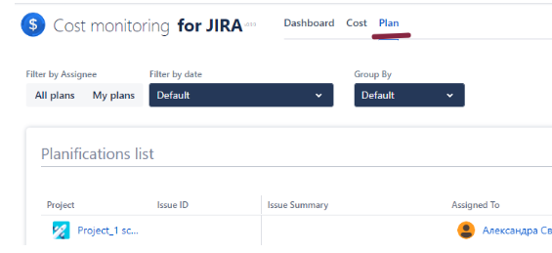
Рис.3 - Плагін Cost Monitoring for Jira

Для збереження даних та спільної роботи над проєктом використовувався інструмент Confluence. Тут накопичені командою знання поєднані із можливостями для спільної роботи.
Для реалізації моделі та обробки даних використовувався пакет аналітичних функції Excel. Для моделювання та візуалізації вимог стейкхолдерів з точки зору користувачів та їх взаємодії з системою використовувася метод Use Case Diagram у графічному інструменті draw.io.
Use Case Diagram для мобільного додатку відеоредактора Filmy відображена на рис. 2.
Завдання
Створити Use Case Diagram для мобільного додатку (за зразком нижче) , що збирає дані з автомобіля та проводить базову діагностику на відстані для нового сервісного центру в США.
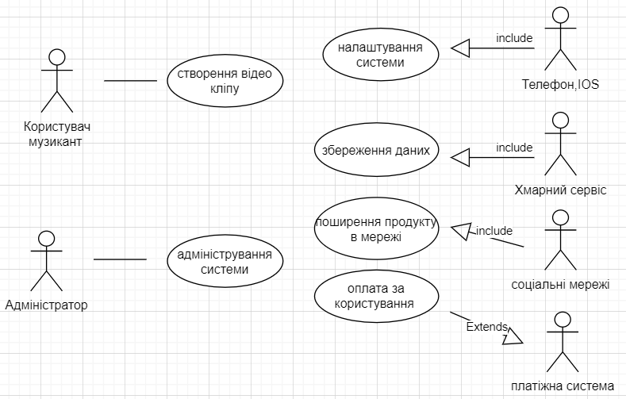
Рис. 2 – Use Case Diagram для мобільного додатку відео редактора Filmy

. В нашому дослідженні візуалізація допомагає оцінити складність системи, з точки зору взаємодії користувачів із системою. Класифікація акторів додатку на рівні складності наведена в таблиці 4.
Таблиця 4 – Класифікація акторів на прості, середні та складні
Складність актора | Актори | К-ть акторів | Вага | Складність актора
Simple | Х3, Х4 | 2 | 1 | 2
Average | Х2, Х5 | 2 | 2 | 4
Complex | Х1, Х6 | 2 | 3 | 6

На основі отриманих даних розраховуємо $k_{АСF}$, який становить в нашому випадку 2,0.
В нашій моделі також передбачено аналіз системи за рівнем складності. В таблиці 4 наведено характеристику системи за критерієм кількості простих, середніх та складних варіантів використання (табл.4).
Таблиця 4 – Розподіл use case на прості, середні та складні
Класифікація use case | Межі use case | Актори | К-ть use case | Вага | Складність use case
Simple | межі 1-3 | Х2, Х3, Х4, Х6 | 4 | 0,15 | 0,6
Average | межі 4-7 | Х5 | 4 | 0,35 | 1,4
Complex | 8 і більше | Х1 | 8 | 0,5 | 4

Отже, в нашому прикладі, складний актор – музикант, який взаємодіє з більш ніж 7-ма варіантами використання. Телефон та адміністратора відносимо до середніх акторів, які взаємодіють з 4-ма варіантами використання, що можна побачити на рисунку 2 (Use Case Diagram). Маркетолог, банк, хмарний сервіс і соціальні мережі визначено як прості актори, оскільки вони взаємодіють з одним варіантом використання. Варто відмітити, що представлена класифікація демонструє зв’язки системи на вищому рівні з її зовнішніми атрибутами. Кожен елемент системи має свій набір складових, який деталізує та описує вимоги для потреб наступного рівня. Наприклад, банк як простий актор бере участь у двох варіантах використання: «Оплатити користування додатком» та «Прийняти платіж за користування додатком». В свою чергу варіант використання «Оплатити користування додатком» передбачає такі дії банку:
- прийняття запиту на оплату від додатку;
- перевірка запиту на оплату на наявність помилок;
- обробка запиту на оплату;
- надання додатку інформації про успіх або невдачу оплати.
Варіант використання «Прийняти платіж за користування додатком» для банку. як актора, передбачає такі дії банку:
- прийняття платежу від користувача;
- перевірка платежу на наявність помилок;
- зарахування платежу на рахунок додатку.
Представлена класифікація акторів та use case на прості, середні та складні є досить умовною, оскільки кількість варіантів використання та акторів може змінюватися в залежності від конкретних вимог до додатку, з якими взаємодіє користувач. Наявність простих, середніх та складних зв’язків в мобільному додатку Filmy дає нам підстави зробити висновок, що аналізована система відноситься до середнього рівня складності, оскільки:
- у додатку є шість акторів, з яких чотири є складними. Це означає, що додаток повинен підтримувати взаємодію з широким спектром зовнішніх систем;
- у додатку є 16 варіантів використання, з яких 8 є складними. Це означає, що додаток повинен підтримувати широкий спектр функцій;
- додаток повинен підтримувати такі технології, як API, протоколи зв'язку та GUI. Це вимагає від додатку наявності значної функціональності та складності.
На основі отриманих даних в таблиці 4 розраховуємо коефіцієнт середньої складності use case, $UCCF$ (Use Case Complexity Factor), який визначається аналогічно АСІ. В нашому випадку становить $k_{UCCF}$ складе 2.08.
Для розрахунку показника $G$ з нашого математичного шаблону моделі, побудуємо відповідні таблиці (таблиця 5 та 6), в яких наведено дані щодо переліку факторів ризику, експертної оцінки впливу організаційно-технічних ризиків на їх ваги у проекті.
Таблиця 5 – Показники технічної складності проекту
Фактор | Опис | Вага | Оцінка | TF
T1 | Розподілена система | 2.0 | 5 | 10
T2 | Вимоги до швидкодії та часу відгуку | 1.0 | 5 | 5
T3 | Зручність використання кінцевим користувачем | 1.0 | 3 | 3
T4 | Внутрішня обчислювальна складність | 1.0 | 2 | 2
T5 | Повторне використання коду | 1.0 | 3 | 3
T6 | Легкість інсталяції | 0.5 | 1 | 0.5
T7 | Легкість використання | 0.5 | 5 | 2.5
T8 | Портативність на інші платформи | 2.0 | 2 | 4
T9 | Обслуговування системи | 1.0 | 2 | 2
T10 | Паралельна обробка | 1.0 | 3 | 3
T11 | Функції безпеки | 1.0 | 5 | 5
T12 | Доступ для третіх сторін | 1.0 | 1 | 1
T13 | Навчання кінцевих користувачів | 1.0 | 1 | 1
 |  |  |  | Загальний TF: 42

На основі даних таблиці розраховуємо TF, що складає для нашого проєкту 42, а далі виконуючи умову формули, отримуємо $k_{TCF}$ на рівні 1.02.
Для визначення відповідного коефіцієнті на основі факторів організаційної складності використаємо дані таблиці 6.
Таблиця 6 – Показники організаційної складності проекту
Фактор | Опис | Вага | Оцінка | ОF
E1 | Знайомство з використовуваним процесом розробки | 1.5 | 3 | 4.5
E2 | Досвід у розробці подібних додатків | 0.5 | 3 | 1.5
E3 | Досвід команди в об'єктно-орієнтованій розробці | 1.0 | 2 | 2.0
E4 | Компетентність провідного аналітика | 0.5 | 5 | 2.5
E5 | Мотивація команди | 1.0 | 2 | 2.0
E6 | Стабільність вимог | 2.0 | 1 | 2.0
E7 | Залучення співробітників на неповну зайнятість | -1.0 | 0 | 0.0
E8 | Складність мови програмування | -1.0 | 4 | -4.0
 |  |  |  | Загальний ОF: 10.5

В нашому випадку ОF складає 10,5, а далі виконуючи умову формули, отримуємо $k_{ОCF}$ на рівні 1.085.
Підставляючи всі розрахункові величини у нашу формулу отримаємо значення $T^{*}$ на рівні 2011,22 год.
Результати моделювання показали, що запропонована модель дозволяє оцінити трудомісткість проекту з більшою точністю порівняно з традиційним підходом.
Таблиця – Показники результативності використання моделі оцінки трудомісткості проєкту, $T^{*}$
Актори, Х | к-ть акторів, с | кількість use case, J | середня продуктивність на 1 use case, PF | PF з урахуванням $k_{АСІ}$ | PF з урахуванням $k_{UCCF}$ | PF з урахуванням, G | Загальний час на проект, $T^{*}$
Х1 | 1 | 7 | 40 | 80,00 | 583,33 | 309,88 | 1013,2
Х2 | 1 | 1 | 40 | 80,00 | 83,33 | 44,27 | 247,6
Х3 | 1 | 1 | 40 | 80,00 | 83,33 | 44,27 | 247,6
Х4 | 1 | 1 | 40 | 80,00 | 83,33 | 44,27 | 247,6
Х5 | 1 | 1 | 40 | 80,00 | 83,33 | 44,27 | 247,6
Х6 | 1 | 1 | 40 | 80,00 | 83,33 | 44,27 | 247,6
 |  | 12 |  | 480,00 | 1000,0 | 531,22 | 2011,2

На основі математичних розрахунків отримали результати, які відображені в таблиці. Варто відзначити, що всі зазначені коефіцієнти вже були попередньо розраховані та усувають існуючі недоліки в традиційному підході оцінки трудомісткості проєкту. Зокрема, $k_{АСІ}$ та $k_{UCCF}$– це коефіцієнти для опису функціональності системи, які враховують фактори зміни кількості акторів та use case та є змінними для $T^{*}$, G – комплексний показник, що враховує вплив організаційних та технічних факторів ризику на проект. В основу розрахунку покладено базовий показник продуктивності розробки на 1 use case, що в середньому становить 40 годин, значення якого враховує досвід попередніх проектів. Вибір такої величини для розробки є досить умовним і залежить від багатьох факторів, зокрема досвіду роботи та структури команди. Він слугує скоріше відправною точкою для подальших розрахунків, ніж точним і універсальним показником. В нашому випадку ця величина є також змінною, яка може варіюватися від проєкту до проєкту.
На діаграмі видно частку, яку займає кожна з складових трудомісткості проєкту у варіанті запропонованої моделі (верхня частина рисунку), нижня частина рисунку показує структуру відповідно до базового варіанту визначення трудомісткості, на основі експертної оцінки.

Рис. – Структура трудомісткості до та після зміни моделі визначення трудомісткості проєкту

Отримані результати показують, що традиційний підхід до оцінки трудомісткості, заснований на прямому підрахунку годин і коригуючих коефіцієнтах, дає значення 2394 години, T. На нижній діаграмі рисунку видно структуру цих витрат і наочно демонструє велику кількість оцінювальних робіт, які необхідно провести команді експертів для визначення кількості трудових годин для проєкту. В той же час, більш сучасний і складний підхід, що використовує математичну модель на основі use case, оцінює трудомісткість у 2011 годин, $T^{*}$ та має більш просту структуру оцінювальних робіт, не дивлячись на кількість факторів, що в ній закладені для розрахунку. Це дозволяє отримати на 16% меншу оцінку трудомісткості. Така різниця може бути особливо значною для великих проектів та буде корисною для побудови бюджету проєкту за різних сценаріїв при встановлених обмеженнях. Однак більш вагомим буде внесок запропонованої моделі через її точність та гнучкість в розрахунках, яка дозволяє врахувати різні фактори впливу на проект і прогнозувати трудомісткість в залежності від зміни вхідних параметрів.
В цілому можна зробити висновок, що обидва підходи можуть використовувати у практиці оцінки трудомісткості, для більш простих проектів - традиційний, для складних або з високим рівнем ризику – другий, на основі запропонованої моделі оцінки трудомісткості проєкту.
Після оцінки проекту на етапі пресейлу та підписання контракту відбувається етап опису вимог для внутрішніх цілей команди.
У випадку з Filmy твоя команда працює ітераціями, а це означає, що описувати фічі потрібно поступово, а не все відразу.
Далі ми розглянемо спосіб опису вимог: user story.

User story
User story (історія користувача або юзер сторі) — це короткий опис фічі у форматі відповіді на питання: «Хто, що і навіщо робить?». Це пояснення фічі з точки зору кінцевого користувача.
User stories are often written the way:
AS < a type of user>, I WANT <some goal> SO THAT <some reason>.
Є й інші формати.

Наставник:
Схема юзер сторі «Як X, хочу Y, щоб Z» універсальна, але іноді просто ускладнює твою головну думку. Тому, звичайно, зважай на структуру вимоги, але не прив'язуйся до формулювань сильно, якщо відчуваєш, що вони тільки заплутають тебе та команду.
Я описую основні сценарії, які, за моїми відчуттями, впливатимуть на розробку та продукт. Що робити з некритичними деталями та нюансами вирішить сама команда.
Фіча може складатися з однієї або декількох юзер сторі, залежно від її масштабів.
Замість того, щоб брати одну велику фічу в спринт, наріж її на 2,3,4 або навіть 20 невеликих завдань. Так команді буде набагато зручніше працювати. – це називається декомпозиція.
Ще можеш орієнтуватися на оцінку розробки. Оптимально дробити фічі на завдання по 4-12 годин.
Розгляньмо кілька правил декомпозиції. Декомпозиція — це поділ фічі на окремі задачі.
Наставник:
Правила декомпозиції фіч:
Діли фічу до початку роботи
Створюй задачі до фіч на 4-12 годин роботи
Діли фічу на атомарні задачі
Діли фічу на кілька фіч, якщо всередині більше 10 задач

Поговорімо про кожне правило докладніше.
Діли фічу до початку роботи. Якщо розбивати фічу одразу, то проблеми з розумінням завдань у команди вирішаться ще на етапі грумінгу. У роботі проєкт стане більш керованим та прозорим. А якщо цього не зробити, то нестикування проявлять себе вже під час виконання — у розпалі спринту. Вирішуватиме їх довго і дорого.
Уяви, що команда не зробила декомпозиції фічі «експорт відео» на грумінгу і через два тижні зрозуміла, що її розробка займе не 2 тижні, а всі 3. Це сталося, тому що ніхто не згадав, що при експорті треба дати можливість вибирати якість (360p, 720p та 1080p). На розробку кожного потрібно як мінімум 4 години, а також дизайн і тестування.
Створюй підзадачі на 4-12 годин роботи. Роби декомпозицію фічі на відрізки роботи по 4-12 годин. Якщо дробити на занадто маленькі шматочки, то на декомпозицію ти витратиш більше часу, ніж розробники на написання коду. А якщо надто великі, то замість розробки команда займатиметься уточненням деталей.
Повернемося, наприклад, до експорту. Ти можеш поставити перед розробником задачі «Зробити експорт відео», але це формулювання занадто абстрактне. У програміста виникнуть питання: які варіанти розширення потрібні, куди зберігати експортоване відео тощо.
Краще це передбачити та розбити фічу ще на: «Зберегти в хмарне сховище і на телефон», «Експортувати в 360p», «Експортувати в 720p» та «Експортувати в 1080p»
Діли фічу на атомарні задачі. Такі задачі вже не можна ділити на частини, інакше вони втратять сенс. Атомарні задачі (неподільні або цільні) «Змінити колір тексту» вже не розділити на «змінити на синій» і «змінити на зелений», оскільки обидва кольори додадуться з підключенням бібліотеки кольорів. Навіть якщо бібліотеку складно та довго підключати, це буде простіше з точки зору кількості операцій. Адже однією дією можна вирішити одразу кілька завдань.
Розбивай фічу на кілька, якщо всередині стає багато підзадач (>10). Уяви, що розробляєш сервіс для замовлення таксі. Команді треба взятися за юзер сторі: «Як пасажир, я хочу оплачувати поїздку прямо в додатку». На перший погляд, фіча виглядає просто: розробити вікно оплати. Але якщо заглибитися, всередині виявиться багато підзадач: розрахувати вартість поїздки, вибрати спосіб оплати, підтвердити оплату, надіслати чек, скасувати оплату тощо. Не всі вони вмістяться в одну юзер сторі. Тому такі глобальні фічі краще ділити на кілька і розробляти кожну окремо.
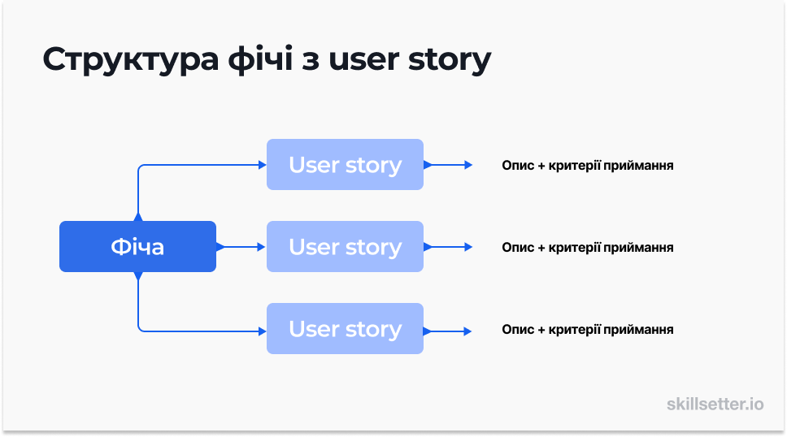

Розберімо приклад фічі «Відображення пам'яток на карті Google Maps».
AS < a type of user>, I WANT <some goal> SO THAT <some reason>.
Її можна розбити на такі юзер сторі:

1. Як користувач, я хочу бачити фотографії кожної пам'ятки на карті, щоб ухвалити рішення, відвідувати місце чи ні.
2. Як користувач, я хочу бачити інформацію про пропускний режим та час роботи пам'ятки, щоб знати, коли її краще відвідати.
3. Як користувач, я хочу бачити іконки пам'яток, що виділяються на карті, щоб швидко орієнтуватися в їх розташуванні.
4. Як користувач, я хочу будувати маршрути від різних точок на карті до цієї пам'ятки, щоб розуміти, як легше дістатися до неї.
5. Як користувач, я хочу бачити на карті, які є магазини, ресторани та кафе поруч із визначною пам'яткою, щоб планувати тривалий візит до місця.

User story не завжди дають повну інформацію про фічу. Наприклад, по першій сторі не можна сказати, чи користувач може наблизити фотографію і де знайти кнопку виходу з перегляду.
Перша сторя. 1. Як користувач, я хочу бачити фотографії кожної пам'ятки на карті, щоб ухвалити рішення, відвідувати місце чи ні.
Щоб зробити юзер сторі більш конкретними, до них додається опис. Це список уточнень, як саме користувач сторі виглядає і працює.
Тоді для користувача сторі “Як користувач, я хочу бачити фотографії кожної пам'ятки на карті, щоб прийняти рішення, відвідувати місце чи ні” опис буде таким:
Опис.
Фотографії з'являються при звичайному натисканні на значок пам'ятки на карті.
Фотографію можна відкрити на повний екран.
Щоб наблизити фотографію, користувач робить рух spread (збільшення).
Щоб закрити перегляд фотографій, користувач свайпає вікно, що відкрилося вниз.

Вище ми розглянули сторі для функціональних вимог до фічі. Але щоб описати не функціональні вимоги, формула “Хто, що й навіщо робить?” не завжди зручна. Її можна трохи змінювати, щоб вимога легко читалася. Тоді сторі про перегляд фотографій ми сформулюємо так:
User story: Як користувач, я хочу дивитися фотографії кожної пам'ятки з мінімально можливою затримкою.
Опис:
- Максимальний час відгуку – 0.5 секунд.

Якщо розбивати фічу на малі сторі, то опис кожної буде досить коротким, як у прикладі вище. Але якщо зробити фічу "перегляд пам'ятки на карті" всього однієї сторі, то опис буде занадто великим:
User story: Як користувач, я хочу знаходити і дивитися пам'ятки на карті, щоб прийняти рішення, відвідувати місце чи ні.
Опис:
- Показувати іконки кожної визначної пам'ятки на карті
- Показувати фото пам'ятки при натисканні на іконку
- Показувати інформацію про пропускний режим та час роботи пам'ятки при натисканні на іконку
- Виділяти іконки визначних пам'яток на карті: великі визначні пам'ятки особливими іконками, а меншого розміру - іконками за замовчуванням
- Будувати маршрути від різних точок на карті до цієї пам'ятки
- Показувати всі магазини, ресторани та кафе в радіусі 5 км від пам'ятки
- Час відгуку на натискання має бути не більше 0.1 секунди

У цьому обсязі описів складно орієнтуватися. Тому у великих сторях необхідно виділяти основні тези - критерії приймання.
Acceptance criteria
Критерії приймання — це умови, за яких юзер сторі можна вважати готовою і повністю робочою. Вони потрібні, щоб ви з командою зробили те, що просив замовник — ні більше, ні менше.
Формат написання:
Given [a context or condition]
And [some more context]…
When [an event occurs]
Then [expect this output]
And [another output]…
Враховуючи (дано) [контекст або умову]
І [ще трохи контексту]…
Коли [відбувається подія]
Потім [очікуйте цей результат]
І [інший вихід]…

Опис — це будь-які деталі твоєї юзер сторі: обов'язкові й не дуже. А ось критерії — це те, без чого фіча не запрацює. Ну або вона запрацює, але не виконає сценарій користувач сторі.
Якщо на сторінці пошуку вище не буде рядка та кнопки пошуку, користувач не зможе ввести запит, а система його не виконає. Також, якщо користувач не введе місто, вулицю чи номер будинку, система не покаже точну адресу. І, нарешті, користувач повинен побачити потрібний будинок на карті. Забери якусь з умов вище і фіча не запрацює.
Критерії можна уточнювати як кожної юзер сторі, так і цілої фічі. Вибір залежить від масштабу, складності та деталізації завдання.
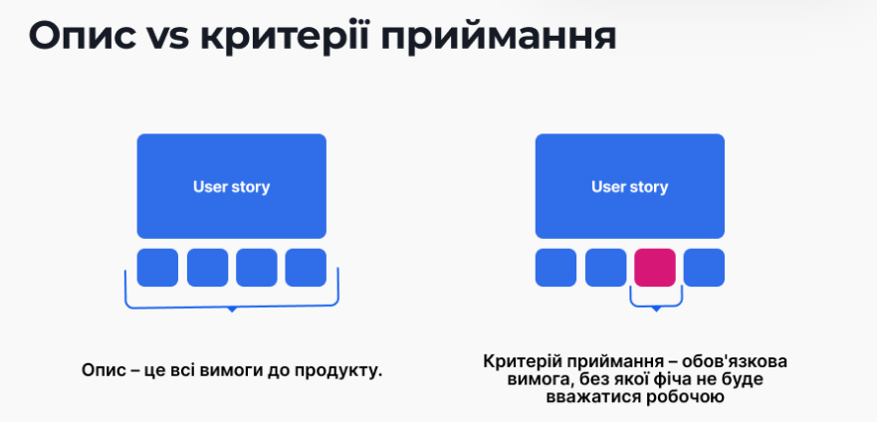
Розберімо на прикладі пошуку Google Maps.
У тебе є юзер сторі: «Як користувач, я хочу ввести місто, вулицю та номер будинку в рядок пошуку, щоб знайти розташування потрібного будинку на карті».
Критерії приймання до неї виглядатимуть так:
- Given На сторінці є рядок та кнопка пошуку.
- When Пошук виконується, якщо користувач вводить місто, вулицю та номер будинку.
- Then Коли пошук виконано, на карті з'являється точка, що показує розташування адреси.

Але є ще один формат написання вимог — use case. Поговоримо про нього.

Use case (для клонів)
Use case (варіант використання або юзкейс) — це детальний опис фічі з точки зору взаємодії користувача з системою. Кожен юзкейс розписується невеликими та простими кроками, починаючи з мети користувача, закінчуючи результатом його дій у системі.
Структура Use case (додаткова інформація)

A  атрибут | Definition  Визначення
Use Case ID | Унікальний номер UC
 | ID D00028
Назва Use Case | Назва Use Case, певна функція use case, функціональна ціль, що починається з дієслова і це має бути сигнальна фраза та щось цінне для актора (вхід в ОС є неправильною ціллю)
 | Відображення covid сертифікату в мобільному додатку Дія
Основні актори | Основні дійові особи — це учасники, які використовують систему для досягнення мети. Варіант використання документує взаємодію між системою та акторами для досягнення мети основного суб’єкта.
Користувач – власник мобільного номеру, який прив’язаний до банківської картки і зареєстрований в системі
Система цифрова держава – отримання цифрової копії даних користувача
Другорядні актори | Вторинні суб’єкти – це суб’єкти, від яких система потребує допомоги для досягнення мети основного суб’єкта.
 | Електронна система охорони здоров’я (ЕСОЗ) – генератор даних про наявність щеплень
Передумова | Передумови визначають передумови, які повинні бути виконані, перш ніж система зможе почати виконувати варіант використання. Передумови можуть описувати стан системи, але вони не описують наміри користувача.
1) встановити додаток дія
2) авторизуватись в додатку за допомогою BankID, черед Дія.підпис, через Ключі, або через NF, або FaceID та авторизація за відбитком пальця.
3) зайти через пароль в додаток Дію
4) обрати опцію «covid сертифікати»
5) обрати призначення сертифікату
6) надати згоду на отримання медичних даних із системи «цифрова держава»
7) обрати тип сертифікату (вакцинація, ПЛР-тест, одужання)
8) надати згоду про передачу даних із системи

Постумови | Постумови описують стан системи після успішного виконання варіанту використання. Постумови можуть описувати:  • Щось, що спостерігається користувачем;  • Фізичні результати;  • Зміни внутрішнього стану системи
1) система «цифрова держава» підтверджує передачу заяви на отримання сертифіката та пошук даних в базі ЕСОЗ
2) система «цифрова держава» повідомляє про стан пошуку даних в системі ЕСОЗ (знайдено або не знайдено)
3) генерується сертифікат
4) перегляд даних на екрані мобільного телефону в додатку Дія або завантажити сертифікат в форматі PDF
5) надсилання сертифікату в форматі PDF в месенджери (viber, telegram) або поштові сервіси (встановлені у користувача)
6) за QR кодом система показує дані про вакцинацію або ін. стан (ПЛР-тест, одужання) стороннім користувачам

Тригер | Ділова або системна подія, яка ініціює виконання Use Case  Це може бути людина, що бажає виконати якусь дію
 | ???*??
Основний потік | Сценарій, який представляє шлях досягнення бізнес-цілі (правильний шлях). Це набір кроків, які потрібно здійснити для досягнення функціональної цілі
Вхід в додаток Дія за паролем
Перегляд даних covid сертифікату у додатку
Отримання в месенджері або ел.пошті сертифікату у форматі PDF
Пред’явлення QR коду сертифікату за місцем призначення
Відображення даних сертифікату за QR кодом на сторонньому пристрої
Альтернативні потоки | Альтернативні потоки забезпечують той самий бізнес-результат (іноді з варіаціями), що й звичайний, але представляють менш поширені або менш пріоритетні варіанти конкретних завдань або способів їх виконання  Тобто, що буде відбуватись, якщо щось піде не так, як заплановано, чогось не вистачає, то який набір дій в системі передбачено
covid сертифікат або довідку про одужання можна отримати у сімейного лікаря, який має доступ до бази даних ЕСОЗ або на підставі ПЛР-тесту.
ПЛР-тест можна отримати в будь-якому спеціалізованому медичному закладі

Потоки винятків | Умовний набір кроків, які є відповіддю на збій кроку в іншому потоці (потік винятків виконується після іншого кроку), після чого use case відмовляється від досягнення своєї мети.  Дія, які зупиняють процес в системі, якщо наприклад, документ заборонили законодавчо або такого не існую більше, тобто кроки, які пропонується за певних обставин
1) Немає даних в системі про сертифікат (ПЛР тест або одужання)
Показати статус «Немає даних про вас» після запиту на створення документа, якщо в системі ЕСОЗ таких немає даних. Показати повідомлення «Спробувати ще раз» або «Спробувати ще раз через портал Дія» або «рекомендовано звернутись до сімейного лікаря»
2) поганий інтернет-зв’язок або пристрій погано працює
Показати статус ««Помилка при генерації сертифіката» після запиту на COVID-сертифікат. Показати повідомлення «Спробувати ще раз» або «Спробувати ще раз через портал Дія» або «рекомендовано звернутись до сімейного лікаря»
3) відсутні дані про друге щеплення
Показати статус «Сертифікат про вакцинацію недоступний» з таким текстом «Ви зможете додати його лише після другого щеплення» або «рекомендовано звернутись до сімейного лікаря».
4) система підвисає бо не видає даних про сертифікат (ПЛР тест або одужання)
Показати статус “На жаль, сталася помилка” і показати повідомлення «Спробувати ще раз» або «Спробувати ще раз через портал Дія» або «рекомендовано звернутись до сімейного лікаря». У разі повторного збою показати повідомлення «Звертайтесь до технічної підтримки порталу та додатку “Дія» або в контакт-центр МОЗ за номером гарячої лінії 0800 60 2019 (або за формою - issue.covid19.gov.ua ) , а також через чат-бот Дії - вхід на порталі державних послуг та через мобільний застосунок «Дія»
Результат | Бажаний результат Use Case виконання
 | Відображений сертифікат в додатку Дія в цифровому вигляді із фотографією, даними про вакцинацію або ПЛР-тест або одужання від covid, в тому числі в форматі PDF, який можна надіслати і роздрукувати

Недоліки виправити:
Тут все ж потрібно було опиратись на сам апплікейшн і описувати альтернативні флоу та ексепшени конкретно під кейс генерації (додавання) електронного ковід сертифікату, виділяючи (як на мене) окремо кейс генерації сертифікату для себе і окремо юз кейс генерації для дитини.
Тригери мають описувати те, від чого стартує юз кейс - або інтеншн юзера, або якась конкретна дія юзера (найчастіше).
У передумовах та постумовах не повинно бути кроків, які описуються і у флоу (головному чи альтернативних), також не варто сильно детально описувати їх, тобто по суті це мають бути конкретні умови без яких юз кейс не почнеться (передумови), або ж результат юз кейсу, те, до чого він приведе (постумови).
User story vs user cases
Короткі та зрозумілі юзер сторі зазвичай використовуються в Scrum проєктах. Вони поділяють фічу на задачі, що легко реалізуються, якими можна заповнювати спринти. З юзер сторі простіше управляти змінами й затверджувати їх із замовником.
Юзкейси, на відміну від юзер сторі, більш послідовні й ґрунтовні. З них зазвичай складають специфікацію для Waterfall проєктів. Перевага юзкейсів перед юзер сторі полягає в тому, що в одному юзкейсі по кроках розписані всі вимоги до фічі. Отже, з ними краще видно загальну картину та простіше керувати межами проєкту. З іншого боку, юзкейси складніше підтримувати й змінювати, оскільки вони набагато потужніші і комплексніші, ніж юзер сторі.

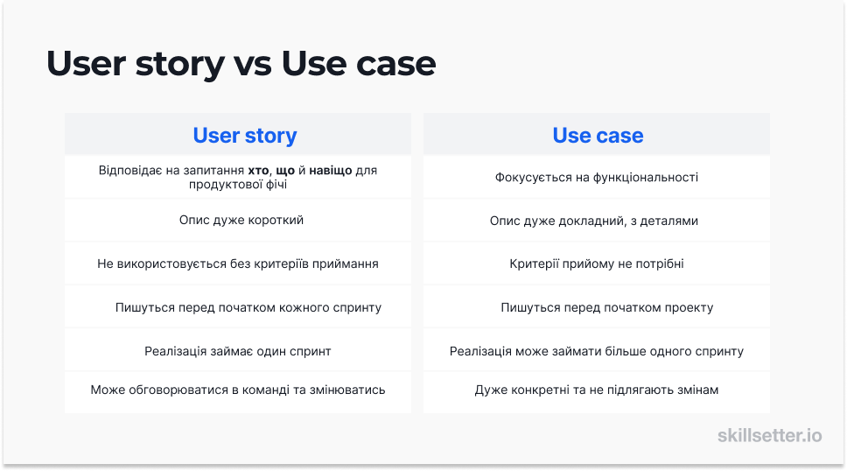
Залежно від проєкту можна і навіть потрібно використовувати обидва варіанти. Якщо розумієш, що в тебе є всі необхідні вихідні дані й можна приступати до проєкту, використовуй юзкейси. А якщо знаєш, що вимоги будуть змінюватися в процесі розробки, — зупинися на юзер сторі.

Для опису нефункціональних вимог використовуються інші моделі, наприклад описові або графічні формати або сценарії.
Нефункціональні вимоги:
Filmy можна буде редагувати відео довжиною не більше 30 хвилин. Filmy це додаток для музичних кліпів, а вони зазвичай не тривають довше 10 хвилин.
Соцмережі, на яких користувачі публікуватимуть відео: Youtube, Vimeo, TikTok та Instagram. TikTok та Instagram у пріоритеті — молоді кліпмейкери сидять, в основному, там.
Filmy не повинен вилітати під час завантаження довгих відеороликів.
Сервер повинен бути доступний більшу частину часу, щоб користувачі могли звертатися до своїх напрацювань будь-коли.
Конфіденційність даних теж немає порушуватися. Тому слідкуй за всіма вимогами продукту, але звертай увагу на ті, що важливі замовнику та його бізнес-цілям.

Завдання. Для початку опишемо фічу «додавання відео з галереї»

Ти звертаєшся до допомогою до наставника.
Юзер сторі та критерії приймання для фічі «Вибір відео з галереї»

Наставник.
Май на увазі, що не всі юзер сторі потрібно розписувати докладно. Якщо користувачеві потрібно зробити просту дію, наприклад, натиснути на кнопку, опис буде зайвим.
Перше, що тобі потрібно, це навчитися писати вимоги не надто докладно, а й не надто коротко.
Нагадую про структуру сторі:
AS < a type of user>, I WANT <some goal> SO THAT <some reason>.

Отже:
Як користувач, я хочу вибрати відео з галереї мого телефону, щоб редагувати їх.
Опис вимог:
- Користувач повинен вибрати відео на екрані створення нового проекту.
- Користувач вибирає відео із галереї телефону. Вибране відео відзначається синім квадратом.
- На екрані галереї відображаються лише відео у форматах MP4 та AVI.
- На екрані галереї відображаються відео тривалістю не більше 30 хвилин.
Критерії приймання:
- Користувач може вибирати MP4 та AVI відео з галереї телефону.

Завдання. Тепер треба прописувати вимоги до цих фіч.

Завдання. В беклозі є картка з фічею «Choose video frame (Зміна розміру кадру)». Подивися, як вона виглядатиме у Filmy.
Функція «Зміна розміру кадру»
Розписати за прикладом, що наведено вище.
Юзер сторя.
Вимоги (опис):
Критерії приймання:

Наставник.
Коли опишеш вимоги до цих фіч, їх потрібно буде показати команді. Процес обговорення вимог у Scrum називають Backlog grooming (або backlog refinement, тех рев'ю). Будь-яке завдання потрапляє в спринт лише після грумінгу, коли буде повністю описано, обговорено та оцінено.
В рамках обговорення ви, швидше за все, поміняєте деякі вимоги, а щось додасте. Комусь просто прийде вдала ідея реалізації.

